ACESSANDO MANUAIS

PASSO 1: Acesso nosso site infokaw.com.br , clique “MANUAIS”
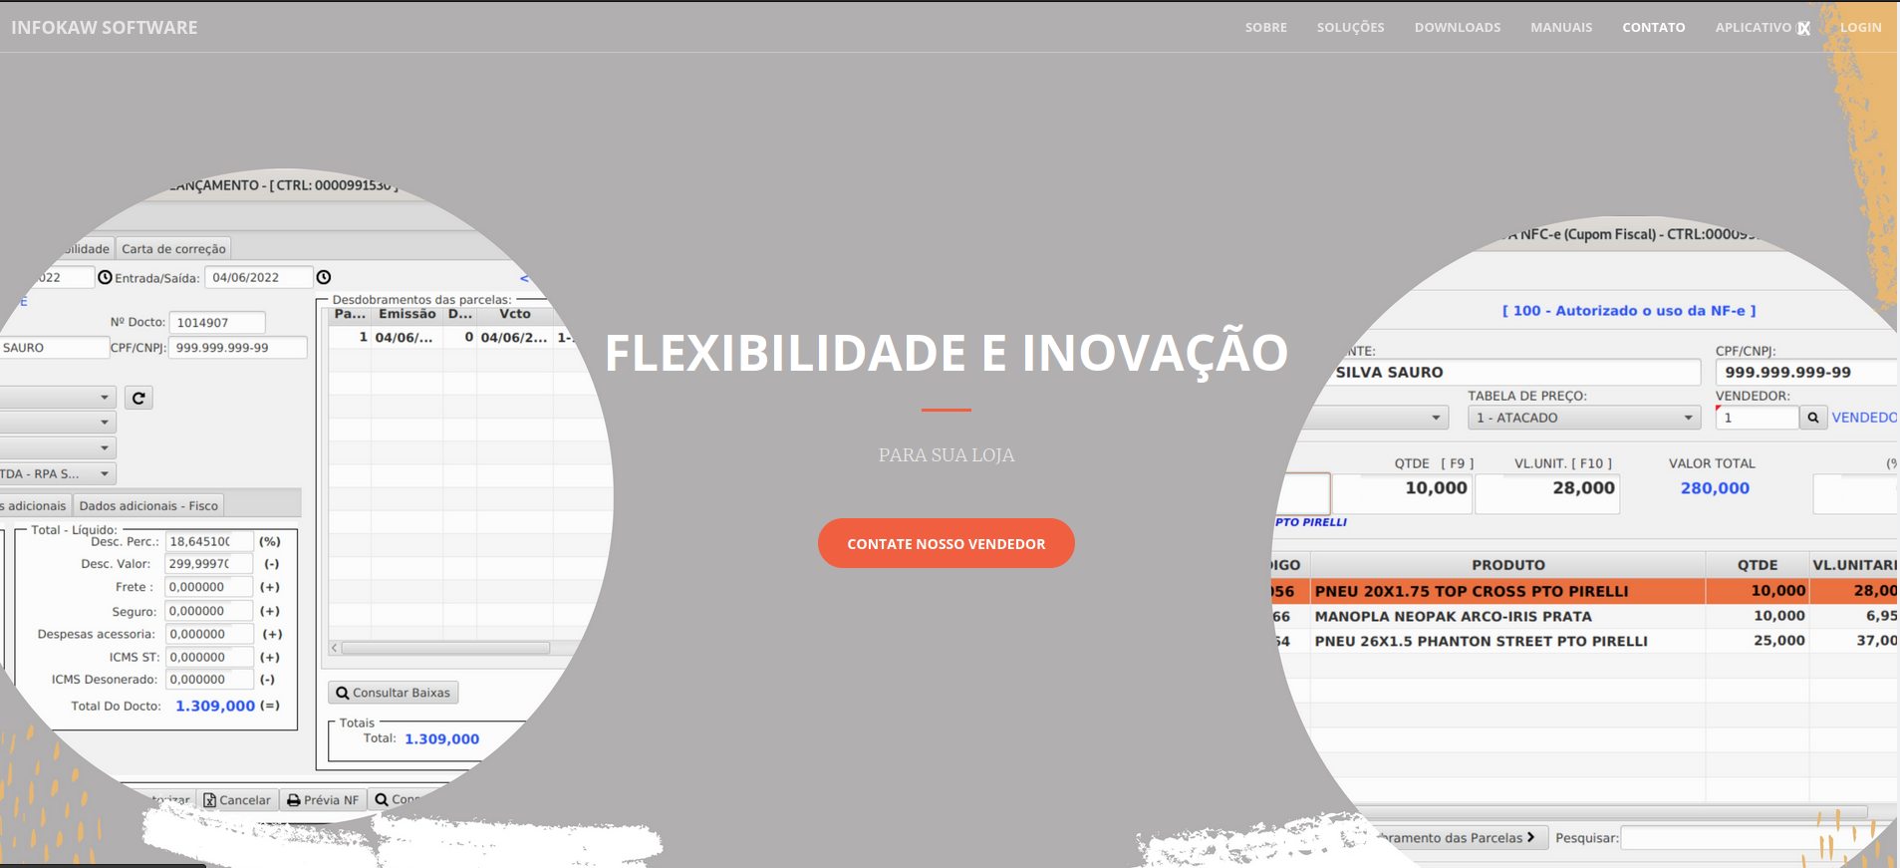
1-clique “MANUAIS”

PASSO 2: Em seguida abrirá a página com os manuais disponíveis, conforme ilustrado a baixo:
